Một số phần mềm ghép ảnh tốt nhất trên máy tính
Bạn là một người thích chụp ảnh, có nhiều bức ảnh đẹp và muốn chia sẻ với bạn bè người thân, hay up lên mạng xã hội, nhưng bạn có quá nhiều ảnh và không muốn gửi một số lượng lớn ảnh cho bạn bè thì bạn có thể thực hiện ghép những bức ảnh đó để gửi cho bạn bè.
Bạn có thể ghép nhiều ảnh cùng một chủ đề, cùng một nơi khi đi du lịch và gửi cho bạn bè chẳng hạn, đó cũng là xu thế mà giới trẻ hiện nay hay làm, để giúp các bạn ghép được những bức ảnh đẹp và độc đáo nhất thì hôm nay TCN đã tổng hợp lại một số phần mềm ghép ảnh trên máy tính tốt nhất để bạn có thể lựa chọn và sử dụng. Hãy cùng theo dõi qua bài viết dưới đây nhé.
1. Fotor
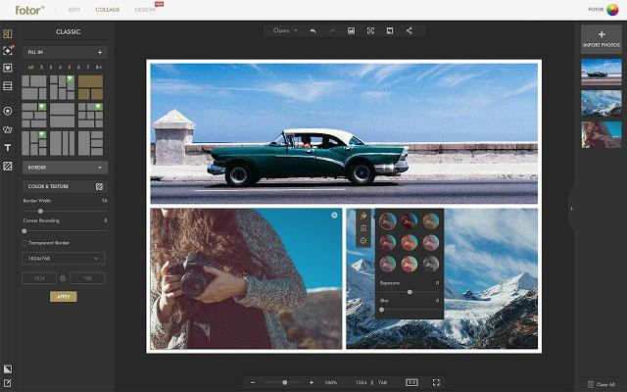
Ứng dụng Fotor có lẽ không quá xa lạ với nhiều người chỉnh sửa ảnh, nó cho phép người dùng chỉnh sửa hình ảnh theo ý muốn. Hỗ trợ đa dạng về công cụ chỉnh sửa ảnh như độ tương phản, độ sáng, tông màu, làm mờ hậu cảnh, thêm khung hình, thêm chữ hoặc thêm hiệu ứng để tạo ra bức ảnh hoàn hảo nhất.
Ngoài ra Fotor còn cung cấp cho bạn hơn 80 mẫu template, với số lượng ảnh được ghép tối đa lên đến 9 tấm ảnh, bên cạnh đó Fotor còn hỗ trợ thêm cho bạn 22 phông nền ảnh cho bạn lựa chọn. Với tính năng xử lý ảnh chất lượng cao nhanh chóng, hỗ trợ điều chỉnh mức phơi sáng, độ sáng, độ tương phản, cân bằng trắng, loại bỏ màu đỏ trên mắt và độ bão hòa màu trên ảnh, rõ ràng đây là phần mềm không những hỗ trợ ghép ảnh mà còn cho phép người dùng chỉnh sửa ảnh một cách chuyên nghiệp.
Nếu bạn là một photographer chuyên nghiệp hoặc đơn giản chỉ là một người thích chụp thì hãy tải và sử dụng Fotor trên máy tính nhé, vì đây là một phần mềm dễ sử dụng cả với những người chỉnh sửa ảnh chuyên nghiệp lẫn người mới sử dụng.
2. FotoMix
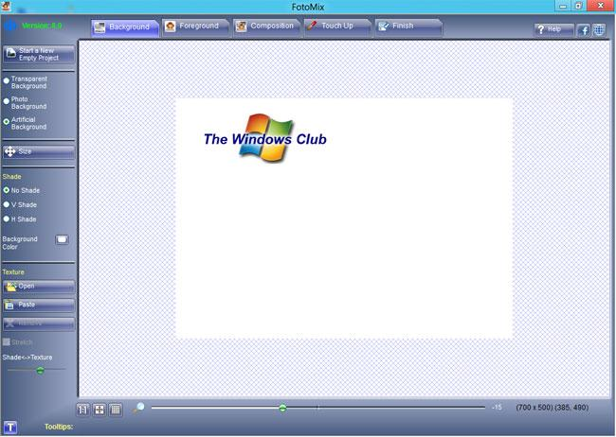
Nếu bạn là một người chưa từng ghép ảnh bao giờ bằng những phần mềm chỉnh sửa ảnh đơn giản nhất, thì bạn vẫn có thể tạo ra những bức ảnh tuyệt vời với FotoMix, phần mềm này giúp bạn ghép những bức ảnh lại thành một tác phẩm tuyệt vời nhất, sau đó bạn có thể thêm hiệu ứng, màu sắc để bức ảnh của mình bắt mắt hơn.
FotoMix được thiết kế đặc biệt để giúp bạn sử dụng được những hiệu ứng một cách dễ dàng nhất có thể, với nhiều tab được chia nhỏ phục vụ cho mỗi mục đích cụ thể, bạn chỉ cần chọn hình nền, khi ảnh hiện lên phía trước bạn có thể chọn đối tượng bạn muốn nổi lên, sau đó chỉ đơn giản là xóa bỏ nếu không cần thiết trong tab Composition.
3. Picasa
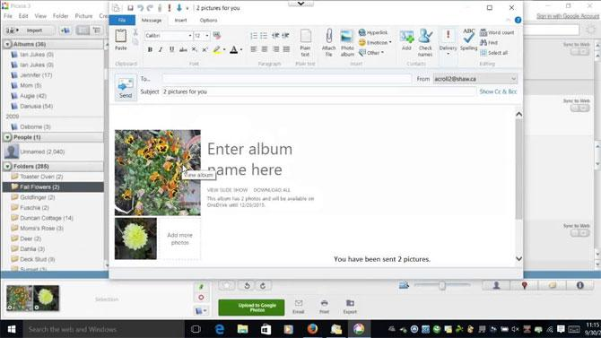
Đây là một sản phẩm miễn phí của Google, là phần mềm đồng bộ, chia sẻ và quản lý ảnh tiện lợi và tối tân. Với kỹ thuật tìm kiếm index của Google, những bức ảnh kỹ thuật số của bạn nằm rải rác trong máy tính của bạn trở nên dễ dàng quản lý và chia sẻ. Và hoàn toàn miễn phí.
Với Picasa bạn có thể duyệt, xem ảnh dạng thumbnails một cách chi tiết như những trình duyệt ảnh. Có thể chỉnh sửa độ sáng, hình ảnh, tạo hiệu ứng màu, screen saver... đặc biệt hơn còn cho phép đổi tên file hàng loạt. Ngoài ra tính năng chia sẻ của Picasa cực kỳ chuyên nghiệp, người dùng có thể in ảnh ra giấy, email, đưa lên Blog của mình trên Blogger.com một cách nhanh chóng, Upload lên Web Album dễ dàng bằng phần mềm Picasa hoặc thực hiện từ trên Web.
Một tính năng nữa cũng được coi là nổi bật trong Picasa đó là tính năng Quản lý, Picasa sẽ tự động tìm tất cả những tập tin hình ảnh của bạn và đưa vào quản lý tập trung trong Picasa. Từ đây, bạn sẽ quản lý chúng theo thời gian và thư mục thật, ngoài ra có thể nhập keyword vào những bức ảnh để tìm kiếm và caption để đặt ghi chú, mỗi Folder chứa hình ảnh bạn có thể nhập Description, đặc biệt là có thể tạo Album để quản lý các hình ảnh nằm rải rác khắp máy tính.
4. Picture Collage Maker Pro
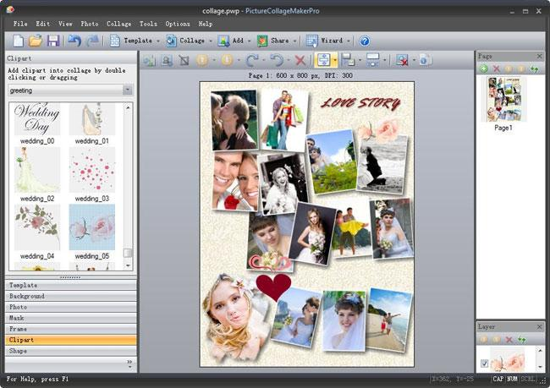
Picture Collage Maker Pro là một công cụ hữu ích giúp người dùng dễ dàng tạo được những hình ảnh ghép tuyệt đẹp, một cách đơn giản và nhanh chóng, sau đó bạn có thể in hoặc chia sẻ chúng với người thân hoặc bạn bè của mình.
Với Picture Collage Maker Pro bạn có thể ghép ảnh, tạo album ảnh và lưu niệm, tạo thiệp từ ảnh, tạo thiệp sinh nhật, thiệp cưới, thiệp mời, áp phích quảng cáo,poster phim... hoặc bất kỳ tác phẩm nghệ thuật nào liên quan đến ảnh mà bạn có thể dùng cho các dịp khác nhau như chúc mừng sinh nhật, đám cưới, lễ kỷ niệm...
Để phục vụ khả năng sáng tạo của người dùng thì Picture Collage Maker Pro đã cung cấp hơn 100 mẫu ảnh cắt dán khác nhau, hơn 500 nguồn ảnh cắt dán như khung hình, mặt nạ và clipart để thỏa mãn mọi nhu cầu của bạn. Ngoài ra bạn có thể tùy chỉnh hướng giấy và kích thước giấy, có thể đặt kích thước ảnh lên tới khổ A1 hoặc lớn hơn nếu muốn.Cắt ghép và thả ảnh vào hình....
5. Ribbet
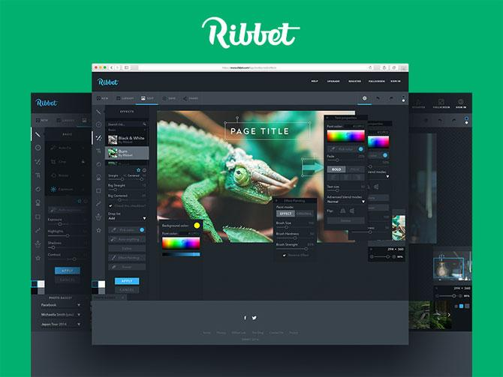
Ribbet là ứng dụng chỉnh sửa ảnh miễn phí trên nền tảng web, bạn có thể thực hiện ghép, chỉnh sửa ảnh đa chức năng để có những bức hình ấn tượng trước khi chia sẻ với bạn bè và người thân.
Với giao diện trực quan dạng tab giúp bạn dễ kiểm soát chỉnh sửa của mình hơn, chỉ cần một khoảng thời gian ngắn là bạn có thể xử lý bức ảnh từ những bước cơ bản như cắt, xoay, chỉnh độ phơi sáng, độ sắc nét, thay đổi kích cỡ, cho đến những bước áp dụng hiệu ứng ảnh nghệ thuật, chèn text vào ảnh, trang trí ảnh bằng những sticker ngộ nghĩnh, lồng khung ảnh...
Một số tính năng chính của Ribbet
- Chỉnh sửa ảnh tự động với một cú chạm tay.
- Dễ dàng cắt, xoay ảnh và thay đổi kích cỡ và xoay ảnh trong thời gian thực.
- Tinh chỉnh các thông số ảnh với tùy chọn sửa ảnh cao cấp
- Hiệu ứng ảnh đa dạng từ cổ điển cho đến hiện đại để bạn lựa chọn.
- Cung cấp nhiều font chữ đẹp để chèn chữ lên ảnh, có thể xoay chữ, thay đổi kích cỡ và định dạng chú thích ảnh theo phong cách riêng.
- Trang trí ảnh với các gói sticker theo từng chủ đề, có những gói sử dụng được ngay và có những gói phải đăng ký thành viên Premium mới có thể sử dụng được.
- Hỗ trợ các hệ điều hành như Windows, MAC hoặc Linux.
- Tiện lợi khi sử dụng không cần cài đặt, không cần đăng ký tài khoản.
6. Picture Collage Maker
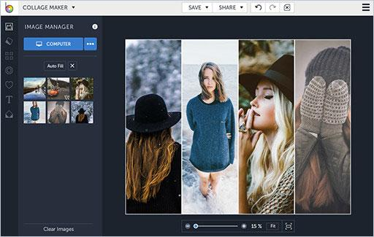
Picture Collage Maker là chương trình ghép ảnh chuyên nghiệp và dễ sử dụng giúp người dùng tạo ảnh cắt dán, chỉnh sửa màu sắc, hiệu ứng... đặc biệt là tạo sổ lưu niệm từ các tấm hình của mình và chia sẻ với bạn bè và người thân của mình. Picture Collage Maker có sẵn một thư viện chứa nhiều mẫu template được thiết kế chuyên nghiệp, cung cấp cho người dùng một loạt bố cục và background cho bức ảnh cắt dán của mình. Bên cạnh đó bạn có thể kiểm sát kích cỡ giấy của bức ảnh.
Chỉ với vài cú click chuột là bạn đã có thể thiết kế được những tấm thiệp, lịch, scrapbook, poster... không như những phần mềm khác phải tìm hiểu hướng dẫn để có thể sử dụng. Thích hợp với những người chỉnh sửa ảnh chuyên nghiệp và kể cả những người dùng nghiệp dư. Đây chắc chắn sẽ là phần mềm chỉnh sửa ảnh mà ai cũng muốn có nếu là người hay chụp ảnh.
7. SnowFox Photo Collage Maker
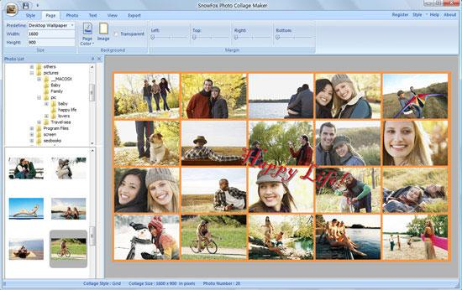
Cũng như những phần mềm ghép ảnh khác, SnowFox Photo Collage Maker là chương trình thú vị và dễ sử dụng, với SnowFox Photo Collage Maker việc tạo ảnh cắt dán từ những hình ảnh kỹ thuật số để chia sẻ với bạn bè, người thân hoặc đăng lên trang web sẽ trở nên dễ dàng hơn bao giờ hết.
Phần mềm này cung cấp cho bạn nhiều phương thức khác nhau để tạo ra ảnh cắt dán nghệ thuật cho riêng mình, hoặc những sản phẩm thường thấy khi sử dụng phần mềm ghép ảnh như là thiệp mời, áp phích, thiệp mời, avatar cá nhân, tạo album ảnh, chia sẻ lên Facebook hay Flickr, hoặc in ra để tặng người thân như một món quà.
Để tạo ra được những sản phẩm như vậy bạn có thể chỉnh sửa chúng với cách áp dụng khung hình, thêm văn bản với font chữ phù hợp, xoay và sắp xếp ảnh, lựa chọn phông nền đẹp... với tốc độ chỉ vài phút.
8. Photovisi
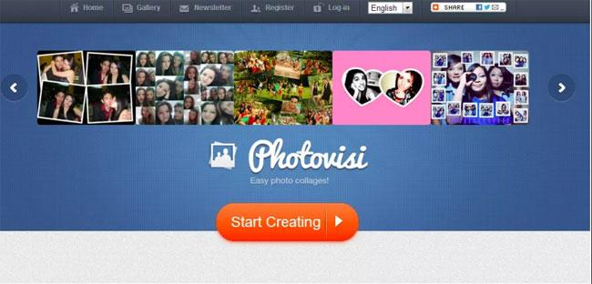
Công cụ này cho phép bạn ghép nhiều ảnh có sẵn trên máy tính hoặc được thêm trực tiếp từ webcam, duyệt nhiều ảnh với nhiều kích thước khác nhau cùng lúc, hỗ trợ người dùng ghép ảnh với nhiều khung hình và chủ đề khác nhau, biến những bức ảnh bình thường thành những tác phẩm nghệ thuật mang phong cách hoàn toàn mới.
Ngoài ra Photovisi còn có những công cụ đa năng như cắt ảnh, xóa ảnh, điều chỉnh vị trí các bức ảnh so với lúc ban đầu, trong quá trình sửa ảnh bạn có thể đặt lại ví trí của từng chi tiết trong bức ảnh bằng cách giữ chuột và di đến bất cứ chỗ nào trên ảnh. Sau khi hoàn tất bạn có thể tải luôn ảnh về máy để sử dụng.
9. Photo Collage Creator
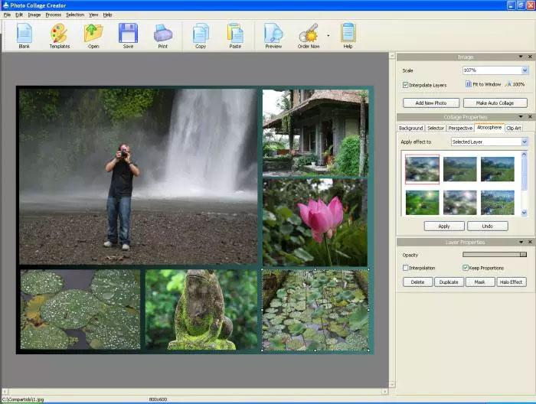
Photo Collage Creator là công cụ tạo lưu bút ảnh số, cắt và dán ảnh cải tiến, biến những bức ảnh thông thường, bạn có thể kết hợp thêm những chú thích và tạo thành những tác phẩm nghệ thuật mang tính chất cá nhân. Ngoài ra Photo Collage Creator sẽ cung cấp cho bạn những khung hình nghệ thuật được thiết kế từ cổ điển cho đến hiện đại với khoảng 50 loại khác nhau, kết hợp với những hiệu ứng đặc biệt sẽ cho ra những hình ảnh với nhiều định dạng khác nhau.
Phần mềm bao gồm tất cả những gì cần cho việc cắt và dán ảnh, trang trí thêm để tạo ra những khoảnh khắc, những kỷ niệm mà bạn muốn lưu trữ, bạn có thể lưu lại chúng hoặc in ra ảnh và dán lên tường của mình.
Trên đây là những phần mềm ghép ảnh và chỉnh sửa ảnh trên máy tính mà bạn có thể sử dụng một cách đơn giản để tạo ra những bức tác phẩm nghệ thuật của riêng mình rồi, hãy lựa chọn và tải về một trong những phần mềm ở trên đây và bắt đầu thiết kế những sản phẩm nghệ thuật của mình nhé.

